COMITÊ DE PESSOAS, ELEGIBILIDADE, SUCESSÃO E REMUNERAÇÃO
Currículos dos titulares

Vera Lúcia de Melo
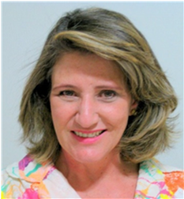
Vera Lúcia de Melo é Especialista em Controladoria e Finanças pela Universidade de Brasília (UnB), Contadora, associada e conselheira fiscal certificada pelo Instituto Brasileiro de Governança Corporativa (IBGC), certificação em andamento para Comitê de Auditoria, também pelo IBGC. Atuou na Diretoria de Controles do Banco do Brasil S.A. e na Assessoria Especial de Controles Internos do Ministério da Fazenda e do Planejamento, Desenvolvimento e Gestão, com ênfase em Gestão de Riscos, Integridade e Controles Internos. Foi membro do Comitê de Auditoria da Agência Brasileira Gestora de Fundos Garantidores e Garantias (ABGF) e Conselheira Fiscal da Associação Nacional dos Funcionários do Banco do Brasil (ANABB). Atualmente é Membro de Comitê de Auditoria da Empresa de Planejamento e Logística (EPL), Consultora em Gestão de Riscos na Diretoria de Integridade (DINTEG) do Ministério da Saúde (Bolsista Fiotec), Conselheira Fiscal, Pro Bono, da Associação Brasileira para o Exercício da Plena Cidadania, Instituto VIVA CIDADANIA (IVC).

Valdir Augusto de Assunção
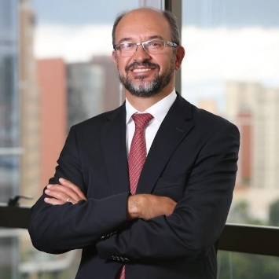
Valdir Augusto de Assunção tem mais de 35 anos de experiência e consultoria em empresas nacionais e internacionais de grande, médio e pequeno portes, dos quais 21 anos como Sócio da PwC. CEO/Líder das operações da PwC no interior do Estado de SP por 7 anos, até julho de 2020. Amplo conhecimento em Governança, Compliance, Due Diligence, IPO, bem como em IFRS, USGAAP, e Lei Sarbanes Oxley – Sox, com aptidão em gestão, formação de equipes, relacionamento e administração de conflitos. Auditor registrado no CRC, IBRACON, CVM e BACEN.

Elvira Mariane Schulz
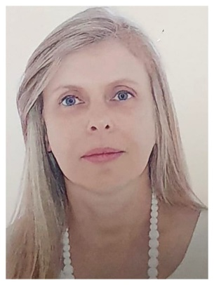
Elvira Mariane Schulz é graduada em Administração (Uel) e em Matemática (Cesulon). Possui pós-graduações em Contabilidade e Auditoria do Banco Central (UnB), em Contabilidade Internacional (Fipecafi-USP/Fucape Business School) e em Qualidade Total e Reengenharia (Unopar) e Mestrado Internacional em Auditoria e Gestão Empresarial (Universidad Europea del Atlántico). Possui certificação para conselheiro de administração experiente CCA+ IBGC e Certificação Profissional ANBIMA Série 10 e Série 20 (CPA-10 e CPA-20). Recebeu os seguintes prêmios e reconhecimentos: Medalha Mérito Santos Dumont; Projeto Saneamento do Universo Fiscalizável, pelo Banco Central do Brasil; Prêmio de Desempenho Funcional do Ministério da Fazenda e Láurea Acadêmica na graduação em Matemática. Foi conselheira de Administração do Grupo Hospitalar Conceição e da Indústria de Material Bélico do Brasil (IMBEL). Foi coordenadora-geral de Avaliação e Monitoramento de Estatais na Secretaria de Coordenação e Governança das Empresas Estatais (2013 a 2022) e exerceu diversos cargos no Departamento de Monitoramento do Sistema Financeiro do Banco Central do Brasil (1998 a 2013). Também trabalhou na Caixa Econômica Federal, na Procuradoria da Fazenda Nacional, no Instituto de Administração Financeira da Previdência Social (IAPAS) e no Instituto Nacional de Assistência Médica da Previdência Social (INAMPS).

